Министерство образования Иркутской области
Государственное автономное профессиональное образовательное учрежде-
ние среднего профессионального образования
«
Байкальский техникум отраслевых технологий и сервиса¬
Учебно-методическое пособие по выполнению внеаудиторных
домашних работ для студентов заочной формы
получения образования
по учебной дисциплине
КИТАЙСКИЙ ЯЗЫК
основной профессиональной образовательной программы
по специальности СПО
4
3.02.14 Гостиничное дело
по программе базовой подготовки (заочное отделение)
Байкальск 2023 г.

Учебно-методическое пособие по выполнению внеаудиторных домашних кон-
трольных работ для студентов заочной формы получения образования разра-
ботано на основе Федерального государственного образовательного стандарта
профессионального образования по специальности 43.02.14 Гостиничное
дело
Разработчик:
Цыбенова Саяна Гатыповна, преподаватель ГАПОУ БТОТиС
Методические рекомендации по выполнению домашних контрольных работ
студентов одобрены ЦК профессионального блока ГАПОУ БТОТиС прото-
кол №_____ от«___¬_________20 г.

Введение
Цель преподавания курса «Китайский язык¬ студентам специальности
4
3.02.14 Гостиничное дело (заочное отделение) состоит в изучении основ ки-
тайского языка: правил каллиграфии, фонетических и артикуляционных осо-
бенностей изучаемого языка, а также изучение лексики, связанной с профес-
сиональной деятельностью.
В рамках программы учебной дисциплины обучающимися осваиваются
умения и знания:
Код ПК,ОК
Умения
Знания
ОК01.Выбирать спо-
собы решения задач
Решать профессиональные Виды, этапы и методы приня-
задачи в сфере управления тия решений в структурном
профессиональной де- структурным
подразделе- подразделении гостиничного
нием гостиничного предприя- предприятия;
тия
ятельности, примени-
тельно к различным
контекстам.
ОК02. Осуществлять
Определять задачи поиска
Номенклатура информаци-
онных источников применя-
поиск, анализ и интер- информации
претацию информа-
ции, необходимой для точники информации
выполнения задач
профессиональной
деятельности.
Определять необходимые ис- емых в профессиональной
деятельности
Планировать процесс поиска Приемы структурирования
Структурировать получае-
мую информацию
информации
Формат оформления резуль-
Выделять наиболее зна- татов поиска информации
чимое в перечне информации
Оценивать практическую
значимость результатов по-
иска
Оформлять результаты поиска
ОК 03. Планировать Определять актуальность
и реализовывать нормативно-правовой доку-
собственное професси- ментации
ональное и личност-
ное развитие.
Содержание актуальной нор-
мативно-правовой докумен-
в профессио- тации
нальной деятельности Современная научная
Выстраивать траектории про- профессиональная термино-
и
фессиональногои личност-
ного развития
логия
Возможные траектории про-
фессионального развития и
самообразования
ОК04. Работать в
Организовывать работу кол- Психология коллектива
коллективе
и
ко-
лектива и команды
Взаимодействовать
легами, руководством, кли-
ентами.
Психология личности
с кол- Основы проектной деятель-
манде, эффективно
взаимодействовать с
коллегами, руковод-
ством,
ности
клиентами.

ОК05. Осуществлять Излагать свои мысли на госу- Особенности социального и
устную и письменную дарственном языке
коммуникацию на гос- Оформлять документы
ударственном языке и
культурного контекста
Правила оформления доку-
ментов
на изучаемом
иностранном языке с
учетом особенностей
социального и
культурного контекста.
ОК09. Использовать
информационные тех- мационных технологий для
нологии в профессио- решения профессиональных
нальной деятельности. задач
Использовать современное
программное обеспечение
Осуществ- Понимать общий смысл Правила построения простых
лять профессиональную четко произнесенных выска- и сложных предложений на
Применять средства инфор-
Современные средства и
устройства информатизации
ОК10.
коммуникацию на ино- зываний на известные темы
странном языке приме- (профессиональные и
нительно к освоенному бытовые)
профессиональные темы ос-
новные общеупотребитель-
ные глаголы (бытовая и про-
уровню квалификации Понимать тексты на базовые фессиональная лексика)
и области профессио-
профессиональные темы
лексический минимум, отно-
сящийся к описанию предме-
нальной деятельности. Участвовать в диалогах на
знакомые общие и профессио- тов, средств и процессов про-
нальные темы фессиональной деятельности
Строить простые высказыва- особенности произношения
ния о себе и о своей профес- правила чтения текстов про-
сиональной деятельности
Кратко обосновывать и
объяснить свои действия (те-
кущие и планируемые)
Писать простые связные сооб-
щения на знакомыеили инте-
ресующие профессиональные
темы
фессиональной направленно-
сти
Настоящие методические рекомендации предназначены для студентов
заочной формы обучения.
1
. ПРОГРАММА КУРСА
Тема 1.
Вводно-фонетический курс
Тема 2.
Личная информация
Тема 3.
Встреча гостей, прибытие гостей в гостиницу
Тема 4.
Гостиничный номер и завтрак
Тема 5.
Корреспонденция и телефонные разговоры

Тема 6.
Сервис в гостинице
Тема 7.
Справки и информация о гостинице
Тема 8.
Предложения гостиницы
Тема 9.
Предложения о местах для отпуска и отдыха
Тема 10.
Отъезд гостей
2
. МЕТОДИЧЕСКИЕ УКАЗАНИЯ
ПО ВЫПОЛНЕНИЮ КОНТРОЛЬНЫХ РАБОТ
2
.1. Общие положения
В соответствии с учебным планом студенты заочной формы обучения
должны выполнить контрольную работу по дисциплине Китайский язык.
Цель контрольных работ – закрепить теоретические знания, выработать
навыки самостоятельной работы данного курса, применить основные положе-
ния курса при работе по специальности.
Контрольная работа состоит из двух практических заданий. Первое зада-
ние направлено на развитие навыков каллиграфии и анализа иероглифиче-
ских ключей. Данное задание необходимо выполнить письменно на специ-
альных листах (см. Приложение 1). Основной целью второго задания явля-
ется развитие навыков разбора лексико-грамматических конструкций. К вы-
полнению контрольных работ следует подходить ответственно, соблюдая ос-
новные правила каллиграфии и учитывая грамматические особенности ки-
тайского языка. Пользоваться электронными словарями (напр., Google Trans-
late, Яндекс Переводчик) запрещено, так как они искажают оригинальный
смысл или представляют абсолютно неверный перевод. Качество работы оце-
нивается по тому, насколько правильно и самостоятельно выполнены зада-
ния. В выполненных работах необходимо показать умение анализировать, си-
стематизировать и обобщать изучаемый материал.
В разделе 3.2 методических указаний приведен список вариантов заданий,
которые необходимо выполнить. Также представлены литература и электрон-
ные ресурсы, которыми может воспользоваться обучающийся.
Вариант контрольной работы студент определяет по таблице, исходя из
начальной буквы своей фамилии:

Начальная буква
Номер темы кон-
Начальная буква фа-
Номер темы кон-
фамилии студента
трольной работы
милии студента
трольной работы
А
Б
В
Г
Д
Е
Ё
1
2
3
4
5
6
7
8
9
10
11
12
13
14
15
П
Р
С
16
17
18
19
20
21
22
23
24
25
26
27
28
29
30
Т
У
Ф
Х
Ц
Ч
Ш
Щ
Ы
Э
Ж
З
И
К
Л
М
Н
О
Ю
Я
2
.2. ВАРИАНТЫ КОНТРОЛЬНЫХ РАБОТ
Вариант 1. Вводно-фонетический курс
Практическая часть
. Перепишите диалог на лист для прописи, подпишите пиньинь.
1
2
. Сделайте перевод диалога.
Вариант 2. Вводно-фонетический курс
Практическая часть
. Перепишите диалог на лист для прописи, подпишите пиньинь.
1
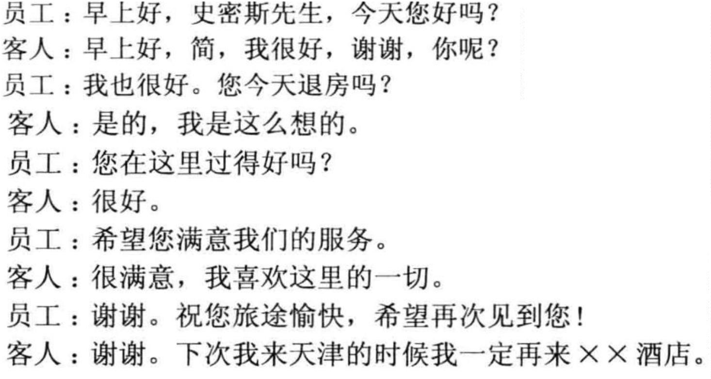

2
. Сделайте перевод диалога.
Вариант 3. Личная информация
Практическая часть
. Перепишите 2 диалога на лист для прописи, подпишите пиньинь.
1
1
)
2
)
2
. Сделайте перевод диалогов.
Вариант 4. Личная информация
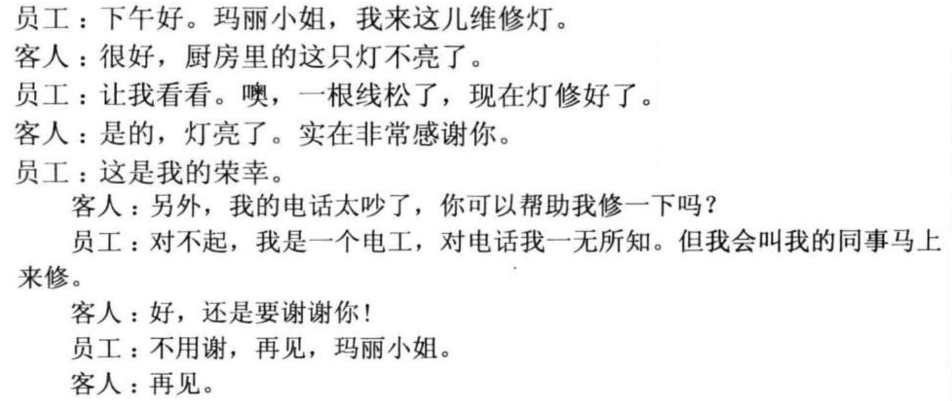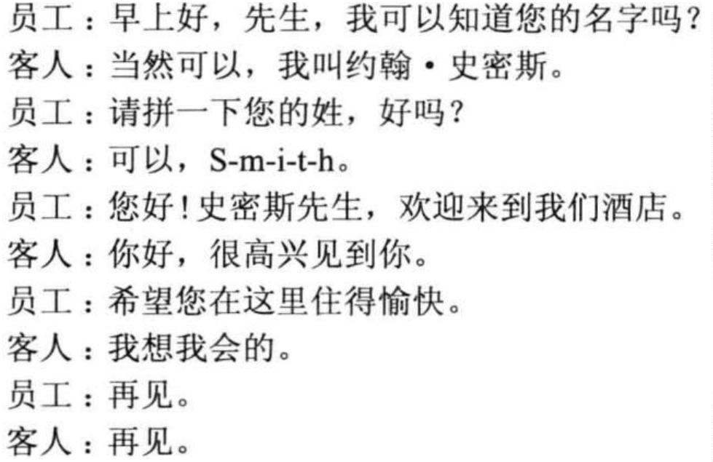

Практическая часть
1
. Перепишите диалог на лист для прописи, подпишите пиньинь.
2
. Сделайте перевод диалога.
Вариант 5. Встреча гостей, прибытие гостей в гостиницу
Практическая часть
1
. Перепишите диалог на лист для прописи, подпишите пиньинь.
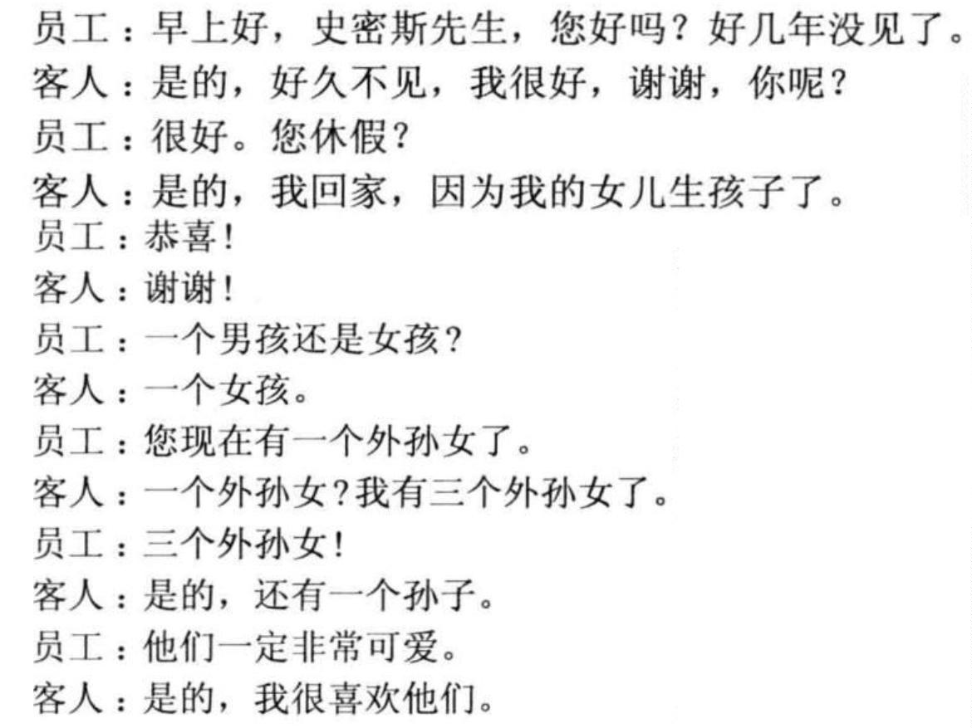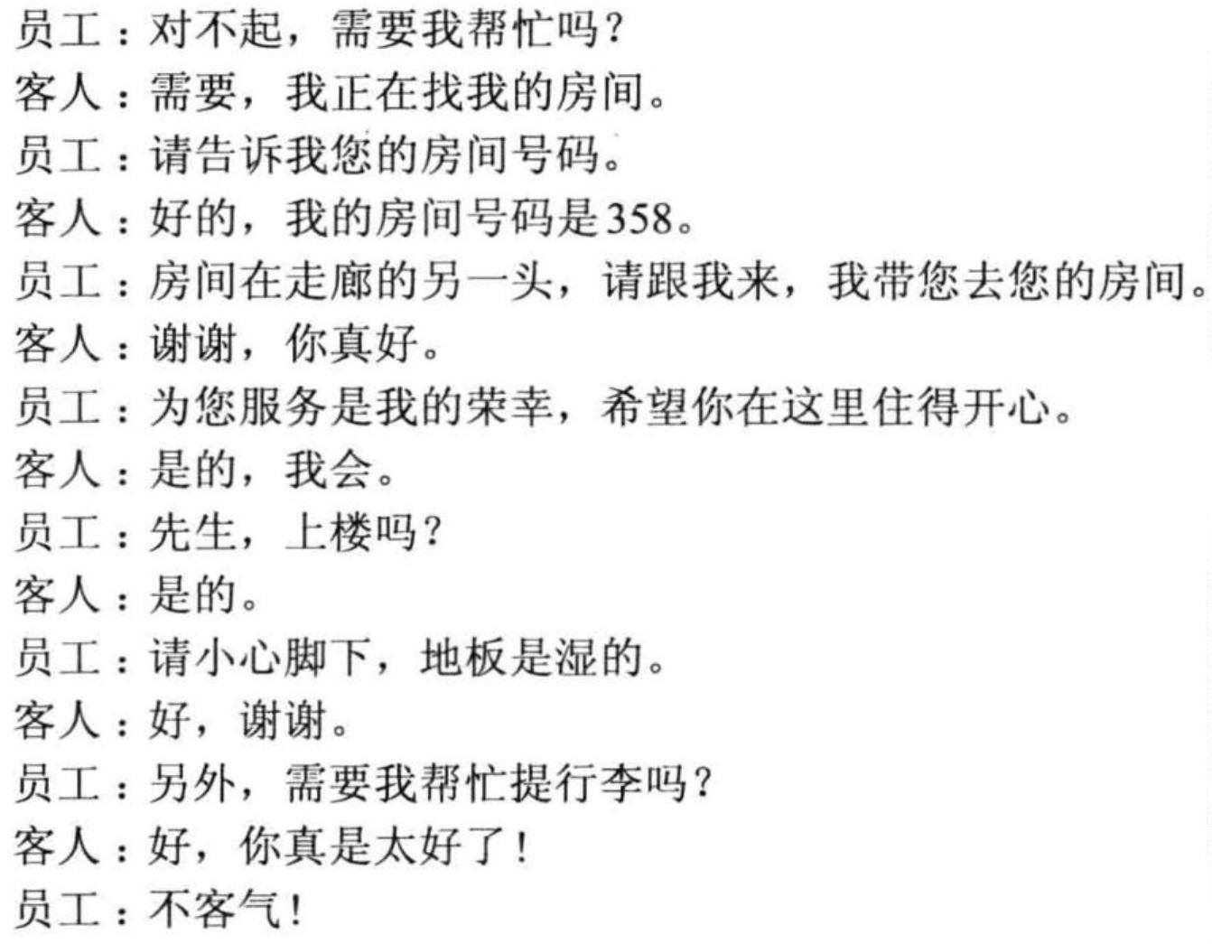

2
. Сделайте перевод диалога.
Вариант 6. Встреча гостей, прибытие гостей в гостиницу
Практическая часть
1
. Перепишите диалог на лист для прописи, подпишите пиньинь.
2
. Сделайте перевод диалога.
Вариант 7. Сервис в гостинице
Практическая часть
. Перепишите диалог на лист для прописи, подпишите пиньинь.
1
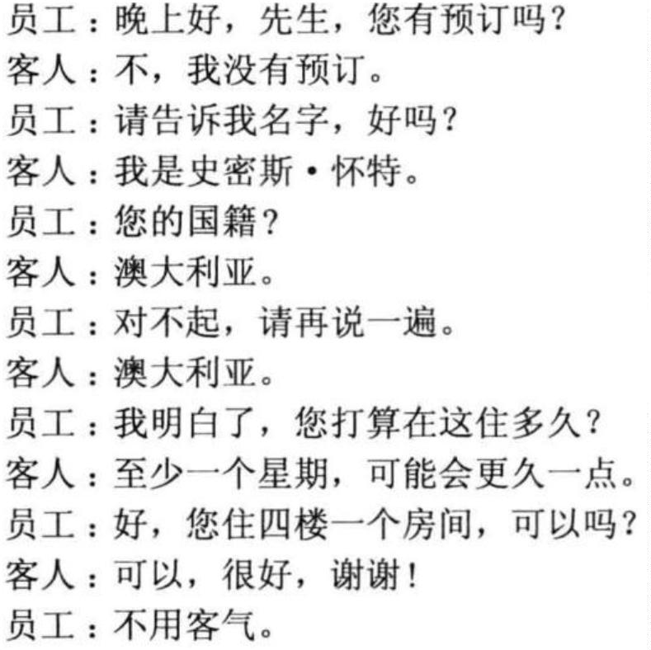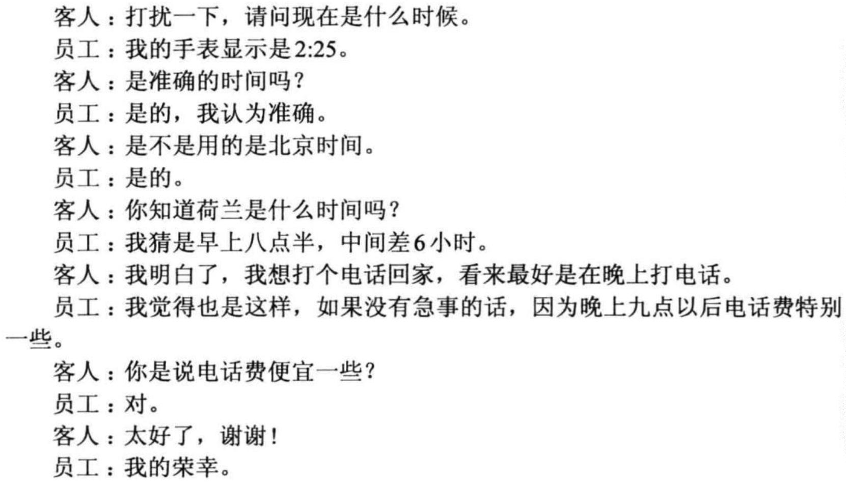

2
. Сделайте перевод диалога.
Вариант 8. Сервис в гостинице
Практическая часть
. Перепишите диалог на лист для прописи, подпишите пиньинь.
1
2
. Сделайте перевод диалога.
Вариант 9. Корреспонденция и телефонные разговоры
Практическая часть
1
. Перепишите диалог на лист для прописи, подпишите пиньинь.
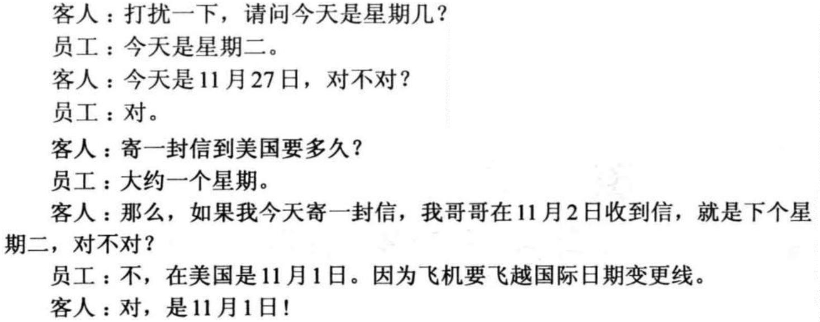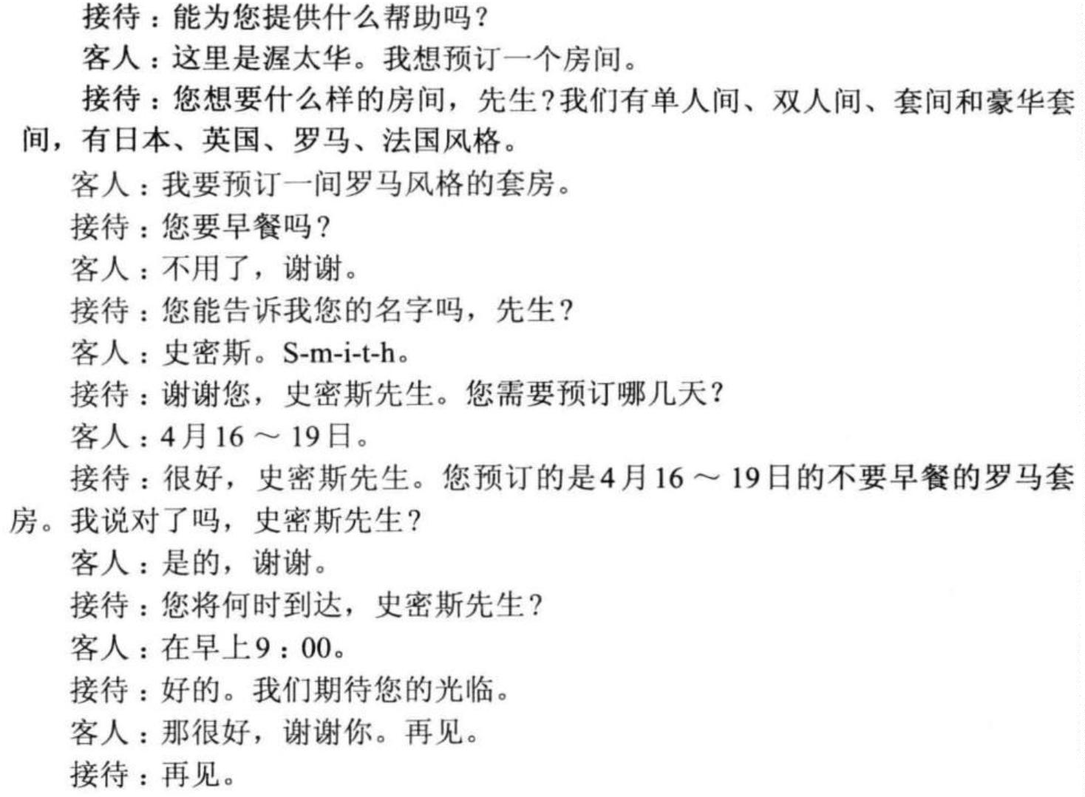

2
. Сделайте перевод диалога.
Вариант 10. Корреспонденция и телефонные разговоры
Практическая часть
1
. Перепишите диалог на лист для прописи, подпишите пиньинь.
2
. Сделайте перевод диалога
Вариант 11. Корреспонденция и телефонные разговоры
Практическая часть
1
. Перепишите диалог на лист для прописи, подпишите пиньинь.
2
. Сделайте перевод диалога
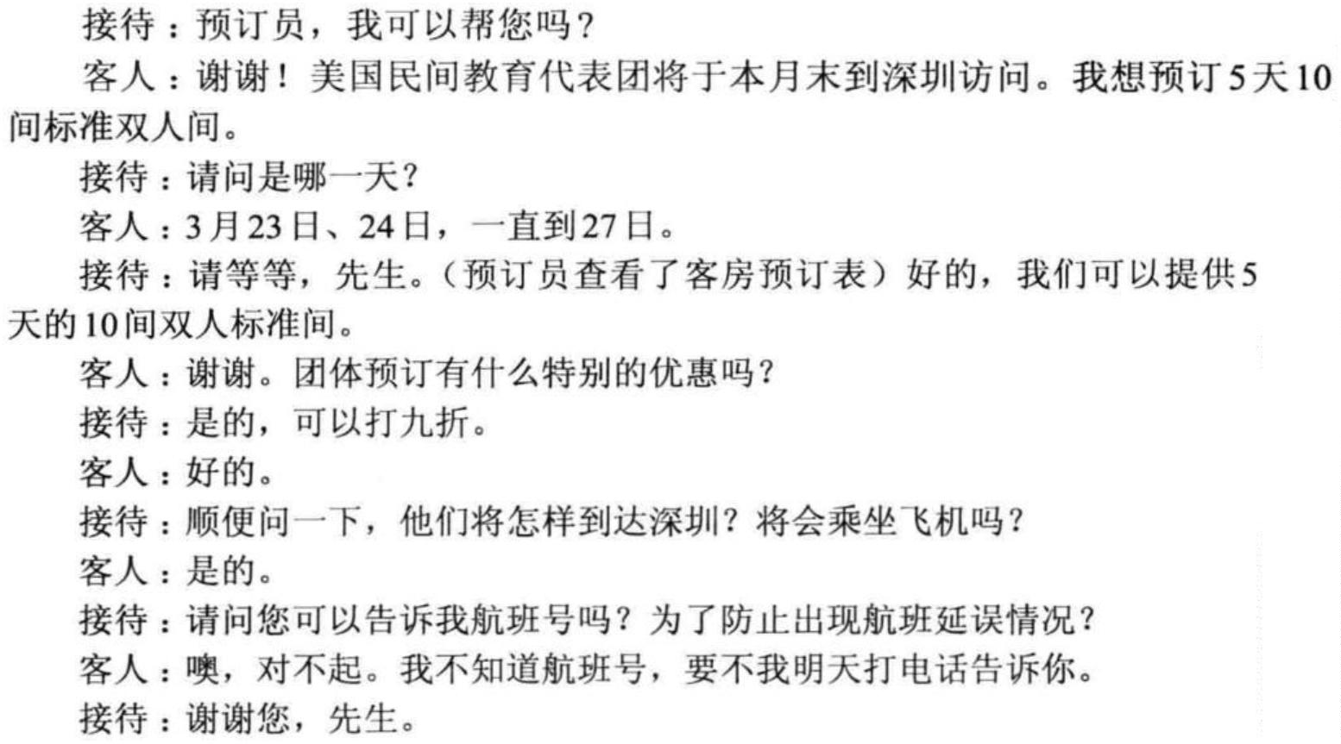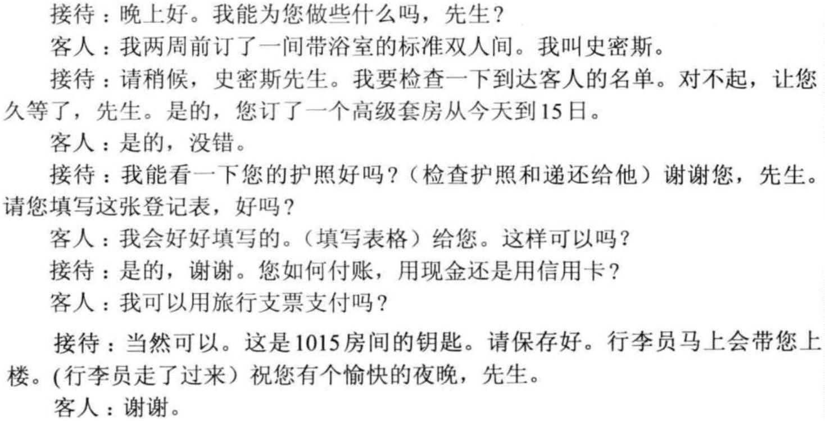

Вариант 12. Встреча гостей, прибытие гостей в гостиницу
Практическая часть
1
. Перепишите диалог на лист для прописи, подпишите пиньинь.
2
. Сделайте перевод диалога.
Вариант 13. Сервис в гостинице
Практическая часть
. Перепишите диалог на лист для прописи, подпишите пиньинь.
1
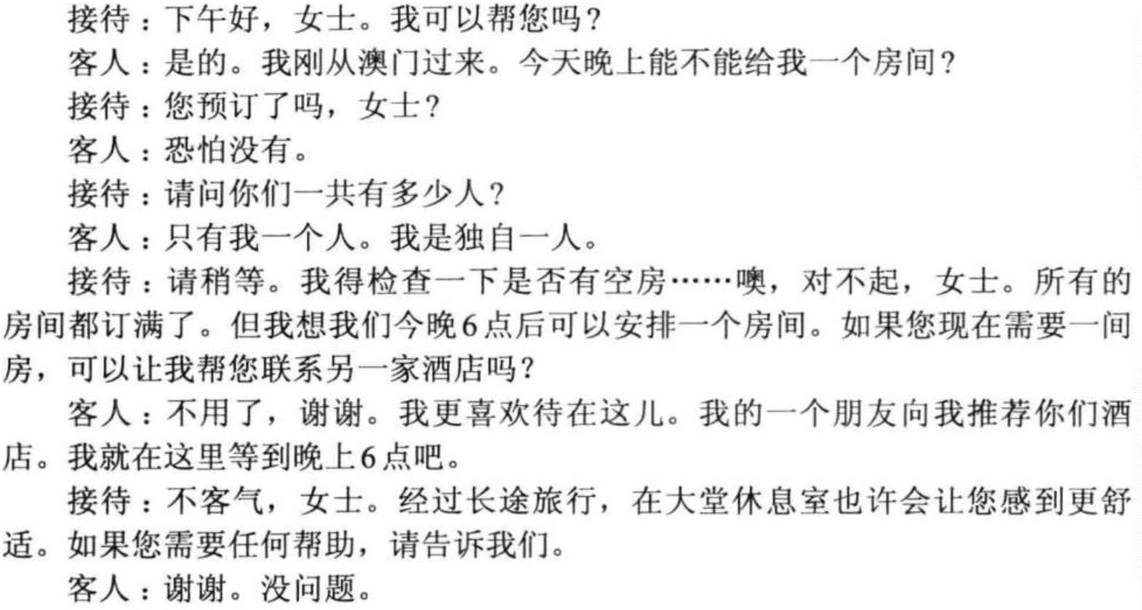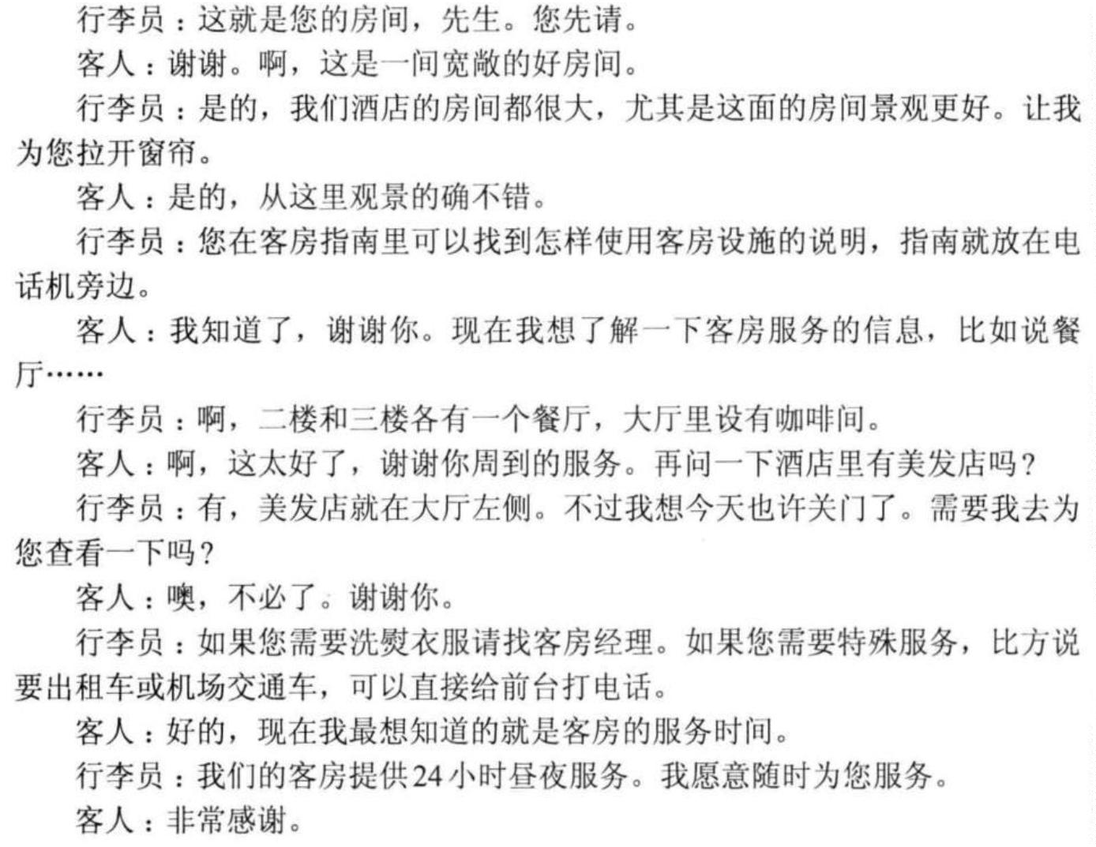

2
. Сделайте перевод диалога.
Вариант 14. Сервис в гостинице
Практическая часть
. Перепишите диалог на лист для прописи, подпишите пиньинь
1
2
. Сделайте перевод диалога.
Вариант 15. Сервис в гостинице
Практическая часть
. Перепишите диалог на лист для прописи, подпишите пиньинь
1
2
. Сделайте перевод диалога.
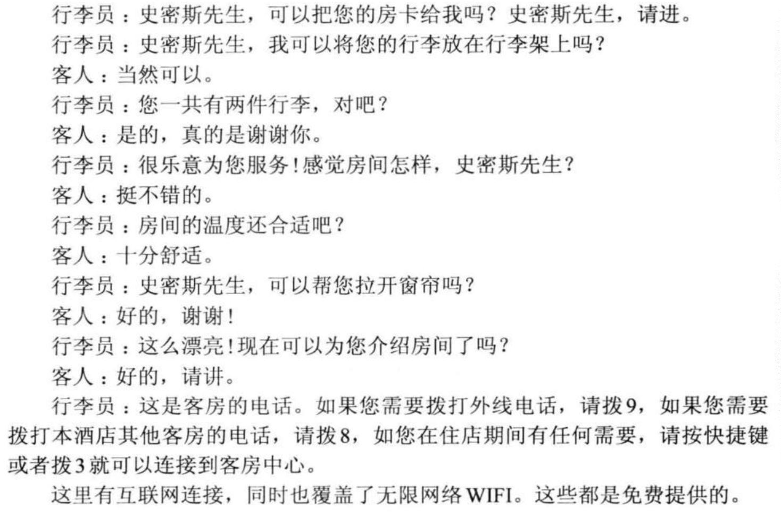

Вариант 16. Сервис в гостинице
Практическая часть
. Перепишите диалог на лист для прописи, подпишите пиньинь
1
3
. Сделайте перевод диалога.
Вариант 17. Сервис в гостинице
Практическая часть
. Перепишите диалог на лист для прописи, подпишите пиньинь
1
2
. Сделайте перевод диалога.
Вариант 18. Справки и информация о гостинице
Практическая часть
1
. Перепишите диалог на лист для прописи, подпишите пиньинь
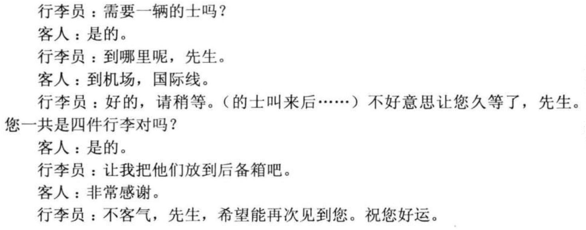

2
. Сделайте перевод диалога.
Вариант 19. Справки и информация о гостинице
Практическая часть
1
. Перепишите диалог на лист для прописи, подпишите пиньинь
2
. Сделайте перевод диалога.
Вариант 20. Справки и информация о гостинице
Практическая часть
1
. Перепишите диалог на лист для прописи, подпишите пиньинь
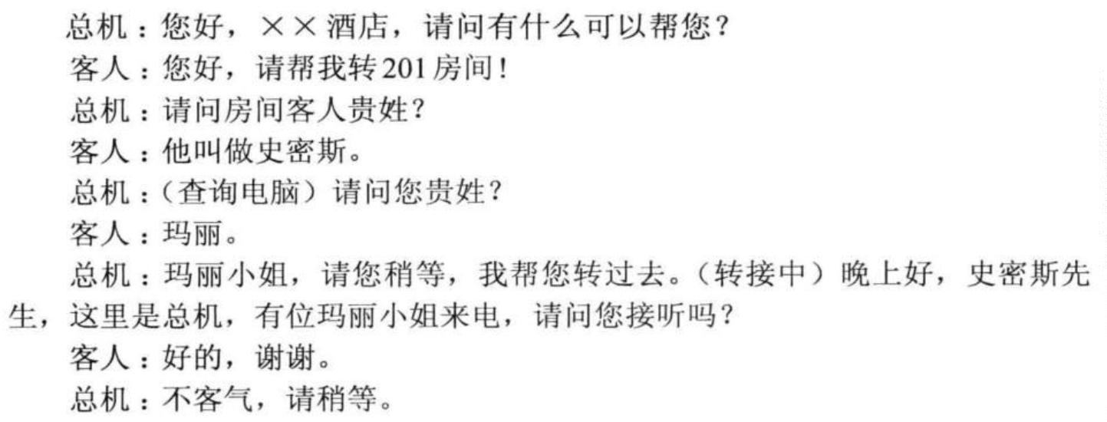

2
. Сделайте перевод диалога.
Вариант 21. Сервис в гостинице
Практическая часть
. Перепишите диалог на лист для прописи, подпишите пиньинь
1
2
. Сделайте перевод диалога.
Вариант 22. Справки и информация о гостинице
Практическая часть
1
. Перепишите диалог на лист для прописи, подпишите пиньинь
2
. Сделайте перевод диалога.
Вариант 23. Справки и информация о гостинице
Практическая часть
1
. Перепишите диалог на лист для прописи, подпишите пиньинь
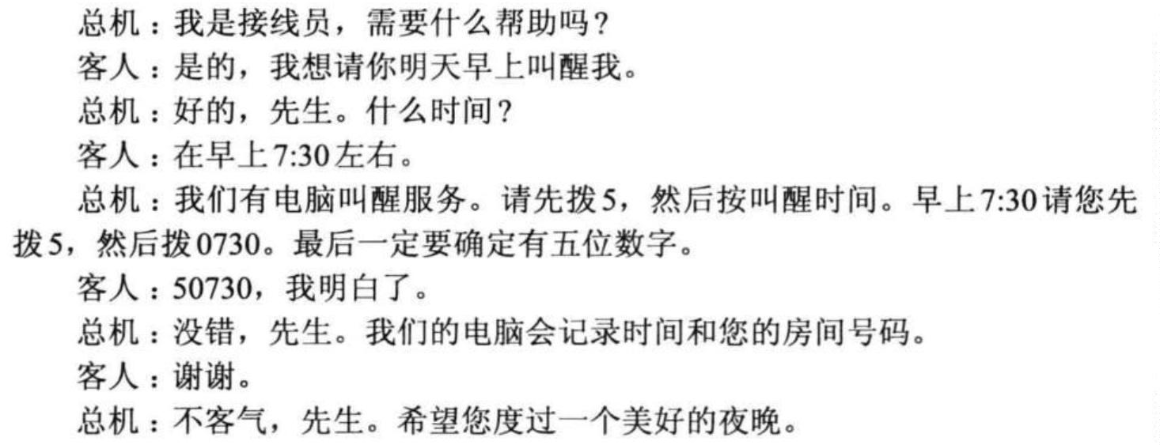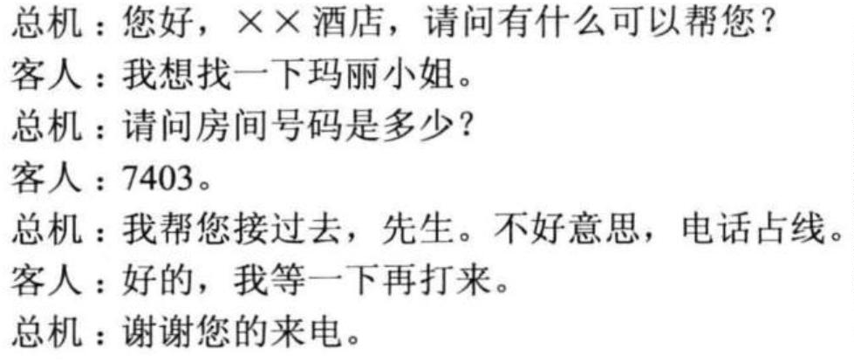

2
. Сделайте перевод диалога.
Вариант 24. Сервис в гостинице
Практическая часть
. Перепишите диалог на лист для прописи, подпишите пиньинь.
1
2
. Сделайте перевод диалога.
Вариант 25. Отъезд гостей.
Практическая часть
. Перепишите диалог на лист для прописи, подпишите пиньинь.
1
2
. Сделайте перевод диалога.
Вариант 26. Отъезд гостей.
Практическая часть
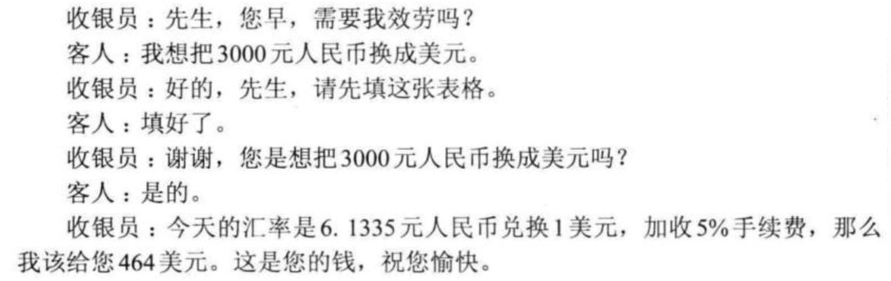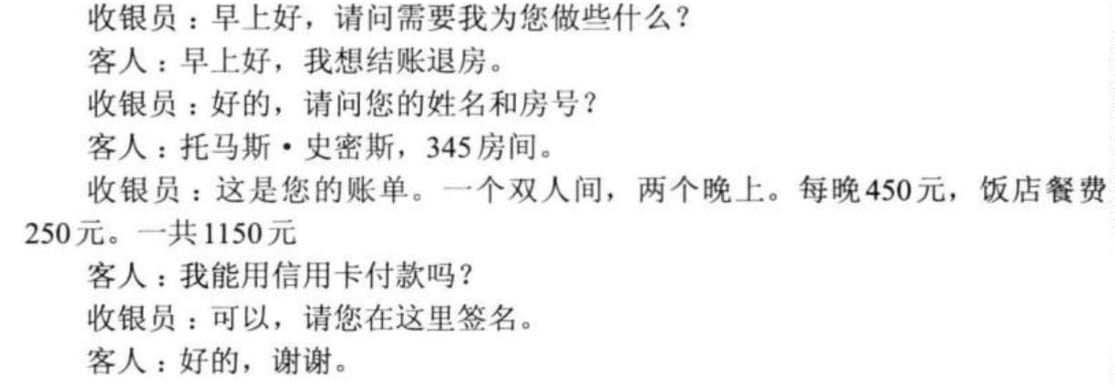

1
. Перепишите диалог на лист для прописи, подпишите пиньинь.
2
. Сделайте перевод диалога.
Вариант 27. Отъезд гостей.
Практическая часть
. Перепишите диалог на лист для прописи, подпишите пиньинь
1
2
. Сделайте перевод диалога.
Вариант 28. Отъезд гостей.
Практическая часть
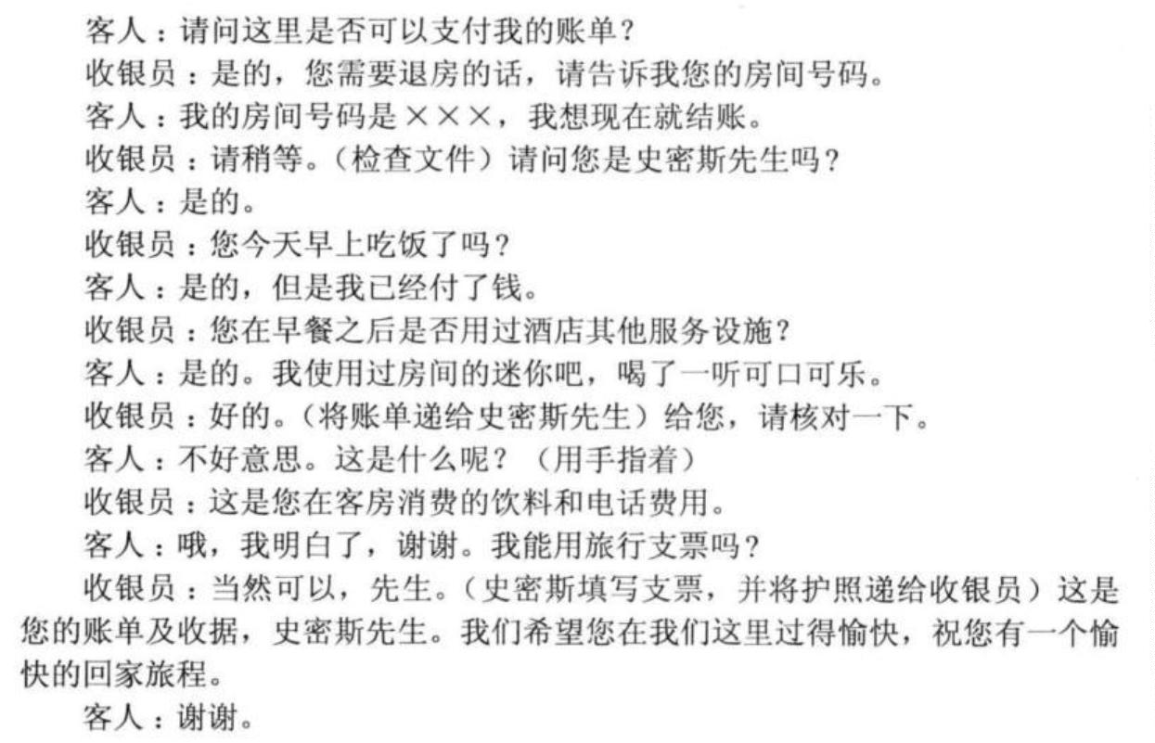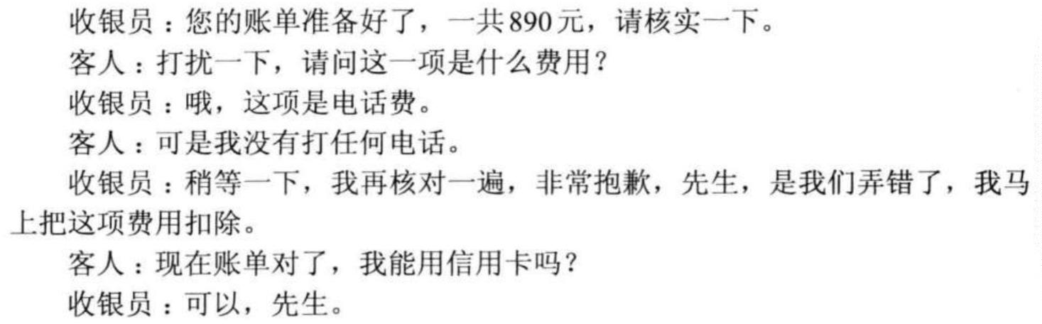

1
. Перепишите диалог на лист для прописи, подпишите пиньинь
2
. Сделайте перевод диалога.
Вариант 29. Гостиничный номер и завтрак
Практическая часть
1
. Перепишите диалог на лист для прописи, подпишите пиньинь.
2
. Сделайте перевод диалога.
Вариант 30. Гостиничный номер и завтрак.
Практическая часть
1
. Перепишите диалог на лист для прописи, подпишите пиньинь.
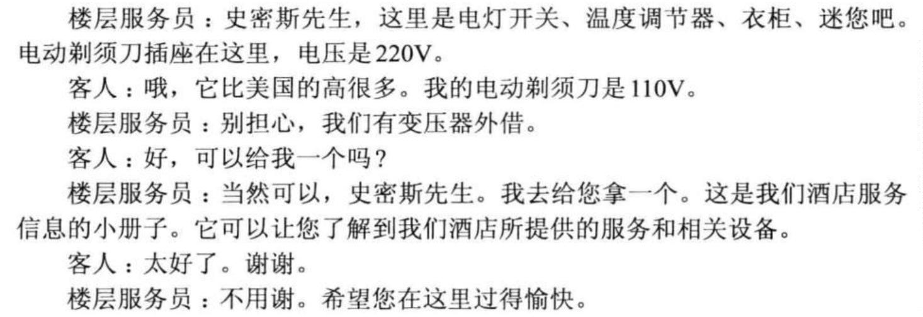

2
. Сделайте перевод диалога.
4
МЕТОДИЧЕСКИЕ УКАЗАНИЯ К ВЫПОЛНЕНИЮ И ОФОРМЛЕНИЮ
КОНТРОЛЬНЫХ ЗАДАНИЙ
По дисциплине «Китайский язык¬ предусматривается выполнять само-
стоятельные работы в виде работ по каллиграфии и перевода диалогов.
Цель работ – развитие навыков письма, анализа лексико-грамматиче-
ских конструкций с использованием лекционного материала, основной и до-
полнительной литературы.
Оформляется контрольное задание на листах формата А 4 в печатном
виде (кроме листа для прописи), шрифт Times New Roman, 14 пт; интервал 1,5.
Поля: 2,5 см. Нумерация страниц начинается с 2-й страницы (обложка и оглав-
ление не нумеруются). На проверку сдается печатный и электронный вари-
анты. На титульном листе следует указать наименование техникума, номер и
тему варианта, курс и группу студента, фамилию, имя, отчество исполнителя
задания: фамилию, имя, отчество преподавателя. После титульного листа ра-
боты, следует оглавление.
Лист для прописи (см. Приложение 1) предназначен для выполнения
первого задания письменно. Лист распечатывается на белой бумаге формата
А4. Для данного задания должна использоваться ручка с тонким стержнем си-
него цвета. Работа должна быть выполнена аккуратно и согласно основным
правилам каллиграфии, без помарок, зачеркиваний или использования зама-
зывающих средств (штриха и др.).
Структура работы должна включать:
-
-
-
-
-
титульный лист;
оглавление;
лист для прописи;
перевод диалогов;
список используемой литературы.
5
РЕКОМЕНДУЕМАЯ ЛИТЕРАТУРА
1
. Благая, А. В. Лексико-грамматический практикум к учебнику «Новый
практический курс китайского языка¬ : [16+] / А. В. Благая, И. В. Мальцева ;
отв. ред. Лю Сюнь ; Московский городской педагогический университет. –
Москва : Издательский дом ВКН, 2022. – 80 с. – Режим доступа: по подписке.
–
URL: https://biblioclub.ru/index.php?page=book&id=699956 (дата обращения:

2
2.11.2023). – Библиогр. в кн. – ISBN 978-5-7873-1946-0. – Текст : электрон-
ный.
2
. Кондрашевский, С. А. Практический курс китайского языка для продол-
жающих : XXI век. Культура и общество : учебник : [16+] / С. А. Кондрашев-
ский, Г. Я. Дашевская, Мяо Чунь ; отв. ред. С. А. Кондрашевский ; худож. В.
В. Барабонин. – Москва : Издательский дом ВКН, 2020. – Книга 1. Общество.
–
224 с. : ил., табл. – Режим доступа: по подписке. – URL:
https://biblioclub.ru/index.php?page=book&id=700023 (дата обращения:
2.11.2023). – ISBN 978-5-907086-37-1. – Текст : электронный.
. Новый практический курс китайского языка. [1 уровень]: сборник
2
3
упражнений/ [сост. Лю Сюнь [и др.]]; [пер. с кит.] Е. В. Сирко. – Beijing: Lan-
guage and culture university press, [2015]. – 122 с. : ил.; 29 см. – Сост. указаны
на 4-й с. обл. – ISBN 9787561916742.
4
. Новый практический курс китайского языка. [1 уровень]: учебник/ [сост.
Лю Сюнь [и др.]] ; [пер. с кит.] Е. В. Сирко. - Beijing: Language and culture
university press, [2014]. - 242 с. : ил.; 29 см.- Сост. указаны на 4-й с. обл. ISBN
9
787561916735
Интернет ресурсы:
5
. https://bkrs.info/
6
. https://www.zhonga.ru/

Приложение 1.

Приложение 2.
Образец оформления титульного листа
Государственное автономное профессиональное
образовательное учреждение Иркутской области
«
Байкальский техникум отраслевых технологий и сервиса¬
Домашняя контрольная работа
по дисциплине: «Китайский язык¬
студента заочного отделения
группы ЗГД-201
ФИО
Дата _____________
Вариант № 1
Проверил: преподаватель дисциплины
«Китайский язык¬
Цыбенова Саяна Гатыповна
Оценка: _____________(подпись)
Дата _____________
Байкальск, 2023 г.

